Les projets Visual Studio utilisent la variable d’environnement BOOST_HOME_144 et SFML_HOME_16 afin de pouvoir situer les bibliothèques sur chaque ordinateur. Afin de pouvoir compilez les projets vous devez définir les variables d’environnement suivantes en allant dans le panneau de propriété avancé du système.

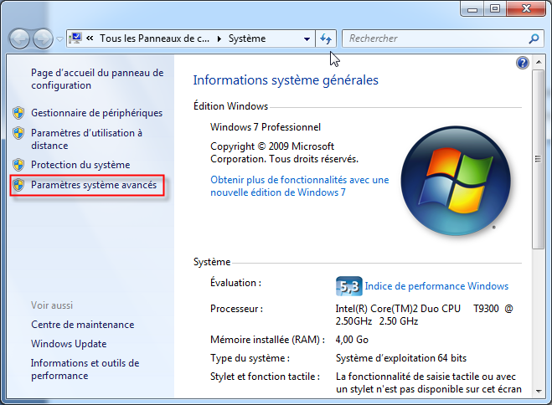

Ensuite cliquez sur le bouton : « Variables d’environnement… »

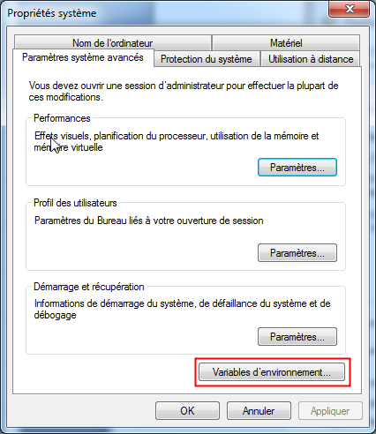

Finalement, créez deux nouvelles variables :

* BOOST_HOME_144 : Chemin absolue vers le répertoire d’installation de Boost 1.44 (ex : C:\Program Files (x86)\boost\boost_1_44 )
* SFML_HOME_16 : Chemin absolue vers le dossier SFML 1.6 (ex : C:\Program Files (x86)\SFML-1.6 )

